**投资的四大基石**

**今天给大家分享下投资的四大基石，帮助大家构建投资的底层逻辑，这次的分享非常重要，大家一定要掌握好，这会是你未来能否持续投资成功的关键！**

**这四大基石是：**

1. 买股票就是买企业；2、安全边际；3、能力圈；4、市场先生

我们分别来看一下，首先第一条：买股票就是买企业，这是根本

巴菲特有2句名言

1、我是好的投资者，因为我是好的企业经营者；我是好的企业经营者，因为我是好的投资者。

2、在投资的时候，我把自己看成是企业分析师－－而不是市场分析师，也不是宏观经济分析师，更不是证券分析师。

事实上巴菲特每天都要阅读企业的财报，巴菲特的成功离不开对企业的分析。

股票由股+票两个字构成，意思是股权+票据。股权是对**企业拥有所有权**，票据是**方便买卖的凭证**。所以股票具有**企业投资**和**价格投机**的双重功能。

把股票看作股权，把自己看作企业所有者，**赚取企业经营利润，你就是投资者**。把股票看作票据，赚取短期价差收益，本质是**赚其他参与者的手里的钱，你就是投机者**。

我们来举个例子，比如一家公司的净利润5年的时间，从100万增长到1000万，假设按照25倍的合理市盈率，那么市值就会从2500万到2.5亿，翻了10倍。这种基于净利润的增长从而赚到的价差收益，赚的就是企业经营的钱。

那什么是市场的钱呢？市场的钱指的是公司的内在价值没有变化，市场交易价格短期内涨跌的价差收益。

比如一只股价今天一股10块钱，第二天股价变成了11块钱，这一天的时间，股价涨了10%，这只股票背后的公司短期内根本没有变化，但是市场价格却大幅上涨，这是市场的价差收益

当你是投资者，你只需要研究企业就可以了，这相对容易很多。只要花些时间按照一定的方法分析财报、行业以及企业就可以把企业研究明白。

当你是投机者，你需要研究导致价格波动的各种因素，这些因素包括但不限于：宏观经济、政策变化、资金供给、参与者心理、参与者预期等。即使你能把这些因素都能研究清楚，这些因素共振导致的价格变化依然难以预测。所以通过分析预测价格波动赚钱几乎是一件不可能实现的事情。

其实看一下《福布斯》富豪排行榜我们就明白了。

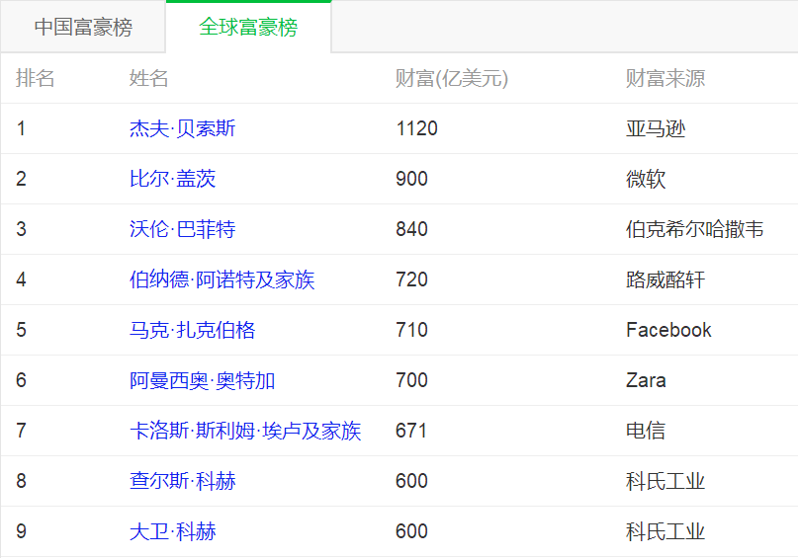

《福布斯》富豪排行榜上的富豪都是通过经营或投资企业成为富豪的，贝索斯通过创办亚马逊、比尔盖茨通过创办微软、巴菲特是投资企业的高手，没有一个人是通过预测价格波动成为富豪的。

聪明的人应该做简单的事情让自己变得富有，坚守买股票就是买企业的认知。让自己成为投资者，赚企业经营的利润，就是让事情变的简单。

**2、安全边际**

安全边际，就是在你评估的股票内在价值基础上打一个折扣后买入，为未考虑到的事件（因为市场太复杂，总有些因素是你没想到的）预留一些缓冲空间。简单的说就是以5毛的价格买进1元的内在价值。

之所以要留出安全边际，原因至少有三点：一是是人就可能犯错，本来以为值一块钱，但后来发现实际只值9毛钱，那我们五毛钱买进来还是合算的，如果当时1块钱买入就亏了；

二是未来不确定，公司本身或者外部环境都可能发生变化，也许本来值一块钱，变化后就只值8毛钱了，所以需要留出一定的空间，应对不确定性；

三是可以提高收益，市场往往是疯狂的，我们不去追求市场价格波动带来的收益，但是如果市场硬要塞钱，我们自然也没有理由拒绝。值1块钱的东西，有的时候可能只要5毛钱，其实就相当于瞬间就实现了100%的收益。

安全边际主要是为了应对未来的不确定性，相对好公司来说，平庸的公司不确定性更大，所以需要更高的安全边际。一般来说较便宜的价格买极好的公司或者极便宜的价格买一般的公司长期来看都能赚钱

**3、能力圈**

所谓能力圈，有两层含义，一是不管投资什么，都应该坚守自己的能力圈，在自己能够看得懂的、高出别人能力的领域投资；二是通过长期的努力，学习、研究、实践，能够不断地扩充自己的能力圈，这是一个动态的过程。

既然是能力圈，必定就要有边界，没有边界的能力圈不能称之为能力圈。所以根据能力圈，**公司应该分3种：一是看的懂的好公司；二是看的懂的烂公司；三是看不懂的公司。**

**你应该只投资看的懂的好公司。**投资领域的残酷性就在于，一旦走出自己的能力圈，在圈外采取行动，市场就会对你进行惩罚。**有一句话叫做淹死的都是会水的，打死的都是会拳的**正是这个道理

对于初学者来说，一定要学会**降低自己的预期收益率**，坚守自己的能力圈，先赚钱，再赚大钱。

我们来看下收益率吧，如果一个人不会理财，那么这辈子只能把辛辛苦苦赚来的钱放到银行存款或者货币基金，收益率很难超过4%。这个时候如果有一款理财产品的收益率能超过10%，那么这部分群体一定会疯抢

如果掌握了理财技能，那么收益率到10%还是比较轻松的，**但人性总是不满足的，特别是当一个人在牛市的时候经历过股票天天上涨甚至一年翻3倍的行情，然后便热衷于追求短期价格上涨的收益，但是这样的收益率真的能持续吗？**

当然不现实，我们来看看顶尖投资大师的收益率，彼得·林奇在1977年开始接管麦哲伦基金，1990年宣布退休，13年综合下来的年化收益率30.5%。而同期巴菲特的收益率大概也在30%附近。

有人说30%的收益也不高呀，我们来看下，如果投资10万元，按照4%的收益率和按照30%的收益率，30年的时候会有多大差距？

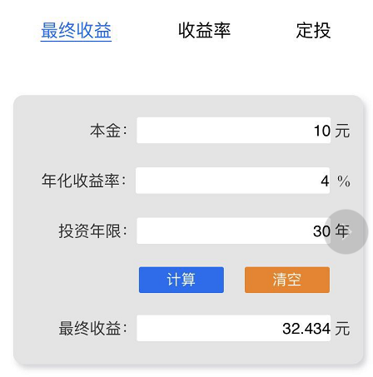

如果你不懂得理财，那么30年后这10万元只会变成32万

但是如果按照30%的收益率，30年后会有多少钱呢？

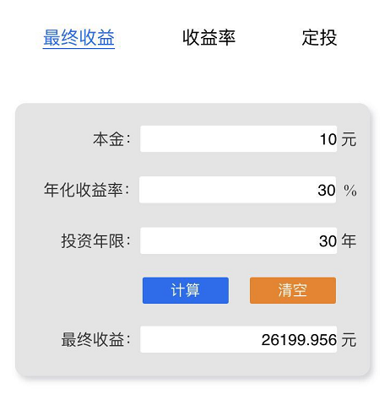

答案是2.6亿，够你的下半生或者你的孩子挥霍了吧？

正是这样的收益让巴菲特成为了世界上最富有的人之一，30%的收益率就是普通人预期年化投资收益率的上限。如果追求短期暴富，即便赚到了钱也只是过眼云烟！

对于初学者来说，我们不需要追求30%的收益，我认为15%到20%的收益率就是不错的水平

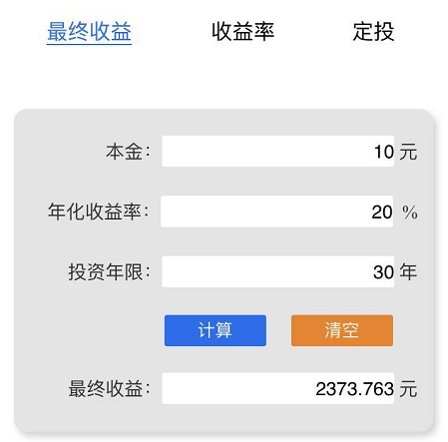

**我们要对投资收益率有清晰的认识，不要奢望一夜暴富，而是要慢慢变富，一定要明白一个道理，慢就是快。**

**4、市场先生**

市场永远处于波动之中，波动本身不是风险，不能正确认识波动就会产生风险，很多投资者正是因此而损失惨重！那么怎么正确看待价格波动呢？

巴菲特的老师格雷厄姆为了让投资者理解市场，创造了“市场先生”这个非常形象的人物，可以想象市场上有一个热心人，名字叫“市场先生”，他很勤劳，每天准时会给你问好，报给你一个价格，问你是否愿意按这个价格卖出你手中的股票或者再多买进一些，但他非常地情绪化，有时乐观过度，报一个很高的价格，有时又担心过度，报一个很低的价格。

如果你是一个理性的人，你会根据市场先生的报价决定你手中股票的价值，并以此做出买卖决定吗？肯定不会。应该是，当他给你的价格高得离谱时，你才乐意卖给他；当他给你的价格低得离谱时，你才乐意从他手中购买。在其余时间，你应该根据企业整个业务经营和财务报告来思考所持股权的价值。

所以市场的存在是为我们服务的，价格远低于价值时买入，价格远高于价值时卖出，应该利用市场的这种非理性，而不是被市场牵着鼻子走，市场从来不能告诉我们真正的价值是多少。

实际上，如果你不能确定你远比市场先生**更了解、更能估价你买的企业**，那么你就会被市场先生赚走你的钱。               

**巴菲特：关于市场先生的相关论述**（一）“为了使自己的情绪与股票市场隔离开来，我总是将‘市场先生’这则寓言故事谨记在心。”( 二）**“投资成功的必要条件是，必须有良好企业的判断力，支付一个合理划算的交易价格，同时不被市场先生的报价所影响。**

其实股市中价值和价格的关系就像是遛狗时人和狗的关系。价格有时高于价值，有时低于价值，但迟早会回归价值，就像遛狗时狗有时跑在人前，有时跑在人后，但总会回到人身边。

我们不需要天天盯着行情软件关注股价在持有期间的涨跌，不论是大涨还是大跌，都不值得令人高兴或沮丧，只有公司变得更好或者更坏才值得分析研究。

合格的投资者并不关心持有期间的股价，只关心持有公司的价值！

这就是投资的四大基石，这四大基石你理解的越深刻，在投资的道路上，你就能够走得越稳、越远！

上周给大家分享了投资内功的重要性，这四大基石就相当于内功心法，我们对于投资工具的运用，要建立在这套内功心法的基础上，这样才能获得长期稳定的收益！